Дата размещения – 29.07.2025
Дата истечения срока проведения независимой антикоррупционной экспертизы (не менее 5 рабочих дней с даты размещения) – 05.08.2025
Разработчик: главный специалист отдела проектов межевания МКУ «Управление архитектуры и градостроительства ИКМО г.Казани» Гатауллина Венера Гафуровна
e-mail: V.Gataullina@tatar.ru
тел.: +7 843 223 24 44 (доб.61532)

Проект постановления ИКМО г.Казани

Об утверждении изменений в проект планировки и межевания территории
в границах улиц Родины, Даурская, Гвардейская и Аделя Кутуя,
утвержденный постановлением
Исполнительного комитета г.Казани от 24.03.2021 №670

Рассмотрев заявление ООО «Специализированный застройщик «Рокса», в соответствии со статьями 43, 45 и 46 Градостроительного кодекса Российской Федерации, постановлением Кабинета Министров Республики Татарстан от 27.07.2022 №722 «Об установлении в 2022, 2023, 2024 и 2025 годах случаев утверждения проектов планировки территории, проектов межевания территории и внесения изменений в указанные проекты без проведения общественных обсуждений или публичных слушаний» постановляю:
1. Утвердить изменения в проект планировки и межевания территории в границах улиц Родины, Даурская, Гвардейская и Аделя Кутуя, утвержденный постановлением Исполнительного комитета г.Казани от 24.03.2021 №670, путем утверждения отдельных его частей (приложения).
2. Опубликовать настоящее постановление, за исключением перечней координат характерных точек границ образуемых земельных участков, перечня координат характерных точек границ планируемого публичного сервитута транзитных коммуникаций (приложения №1, 2, 3 к изменениям, вносимым в проект планировки и межевания территории в границах улиц Родины, Даурская, Гвардейская и Аделя Кутуя, утвержденный постановлением Исполнительного комитета г.Казани от 24.03.2021 №670) (материалы для служебного пользования), в сетевом издании «Муниципальные правовые акты и иная официальная информация» (www.docskzn.ru).
3. Разместить настоящее постановление, за исключением перечней координат характерных точек границ образуемых земельных участков, перечня координат характерных точек границ планируемого публичного сервитута транзитных коммуникаций (приложения №1, 2, 3 к изменениям, вносимым в проект планировки и межевания территории в границах улиц Родины, Даурская, Гвардейская и Аделя Кутуя, утвержденный постановлением Исполнительного комитета г.Казани от 24.03.2021 №670) (материалы для служебного пользования), на официальном портале органов местного самоуправления города Казани (www.kzn.ru).
4. Установить, что настоящее постановление вступает в силу со дня его официального опубликования.
5. Контроль за выполнением настоящего постановления возложить
на первого заместителя Руководителя Исполнительного комитета г.Казани А.Р.Нигматзянова.

______________________

Приложение к постановлению
Исполнительного комитета
г.Казани
от _____________№_______

Изменения, вносимые в проект планировки и межевания
территории в границах улиц Родины, Даурская, Гвардейская и Аделя Кутуя, утвержденный постановлением
Исполнительного комитета г.Казани от 24.03.2021 №670

1. В Положении со сведениями об образуемых земельных участках:
1.1. таблицу 13 «Образуемые земельные участки 1-го этапа межевания» дополнить следующей строкой:
№ п/п | Условный номер образуемого земельного участка | Вид разрешенного использования образуемого земельного участка | Площадь,кв.м | Возможный способ образования земельного участка
89 | :ЗУ-208 | Под складское здание | 6309 | перераспределение земельного участка с кадастровым номером 16:50:060406:73, находящегося в частной собственности, и земель, находящихся в государственной собственности

1.2. таблицу 14 «Образуемые земельные участки 2-го этапа межевания» дополнить следующей строкой:
№ п/п | Условный номер образуемого земельного участка | Вид разрешенного использования образуемого земельного участка | Площадь, кв.м | Возможный способ образования земельного участка
15 | :ЗУ-209 | Здание производственной базы | 19990 | перераспределение земельного участка с условным обозначением ЗУ208, земельных участков с кадастровыми номерами 16:50:060406:377, 16:50:060406:381, 16:50:060406:384, находящихся в частной собственности, и земель, находящихся в государственной собственности
1.3. Дополнить таблицу 14 примечанием в следующей редакции «Примечание. Проектом межевания территории предусмотрено образование земельного участка ЗУ-209 для исключения чересполосицы и вкрапливания.».
1.4. Перечень координат характерных точек границ образуемых земельных участков (1-й этап) дополнить координатами земельных участков согласно приложению №1 к настоящим изменениям.
1.5. Перечень координат характерных точек границ образуемых земельных участков (2-й этап) дополнить координатами земельных участков согласно приложению №2 к настоящим изменениям.
1.6. Раздел Ⅵ. Положение со сведениями об образуемых земельных участках с перечнем координат характерных точек границ территории проекта межевания, перечнями координат характерных точек границ образуемых земельных участков (1-й, 2-й, 3-й этапы) дополнить перечнем координат характерных точек границ планируемого публичного сервитута транзитных коммуникаций согласно приложению №3 к настоящим изменениям.
2. Фрагмент чертежа межевания территории с отображением красных линий, границ образуемых земельных участков (1 этап) изложить в редакции согласно приложению №4 к настоящим изменениям.
3. Фрагмент чертежа межевания территории с отображением красных линий, границ образуемых земельных участков (2 этап) изложить в редакции согласно приложению №5 к настоящим изменениям.

_______________

Приложение №4 к изменениям,
вносимым в проект планировки и межевания территории в границах улиц Родины, Даурская, Гвардейская и Аделя Кутуя,
утвержденный постановлением Исполнительного комитета г.Казани
от 24.03.2021 №670

Фрагмент чертежа межевания территории с отображением красных линий, границ образуемого земельного участка (1 этап)
Масштаб 1:2000
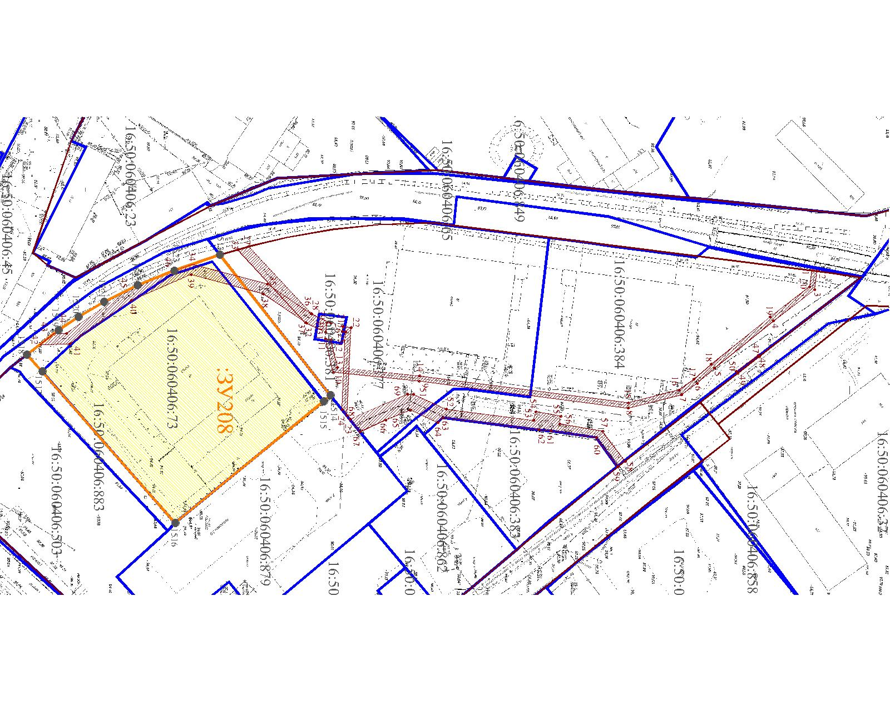

Условные обозначения:
 | границы проекта межевания
 | граница образуемого земельного участка
 | граница существующих земельных участков
 | граница исходного земельного участка
 | существующие красные линии
н1 | характерная точка границ образуемого земельного участка
1 | обозначение точки планируемого публичного сервитута транзитных коммуникаций
 | планируемый публичный сервитут сетей электроснабжения
16:50:060406:73 | обозначение земельного участка

Приложение №5 к изменениям,
вносимым в проект планировки и межевания территории в границах улиц Родины, Даурская, Гвардейская и Аделя Кутуя,
утвержденный постановлением Исполнительного комитета г.Казани
от 24.03.2021 №670

Фрагмент чертежа межевания территории с отображением красных линий, границ образуемого земельного участка (2 этап)
Масштаб 1:2000
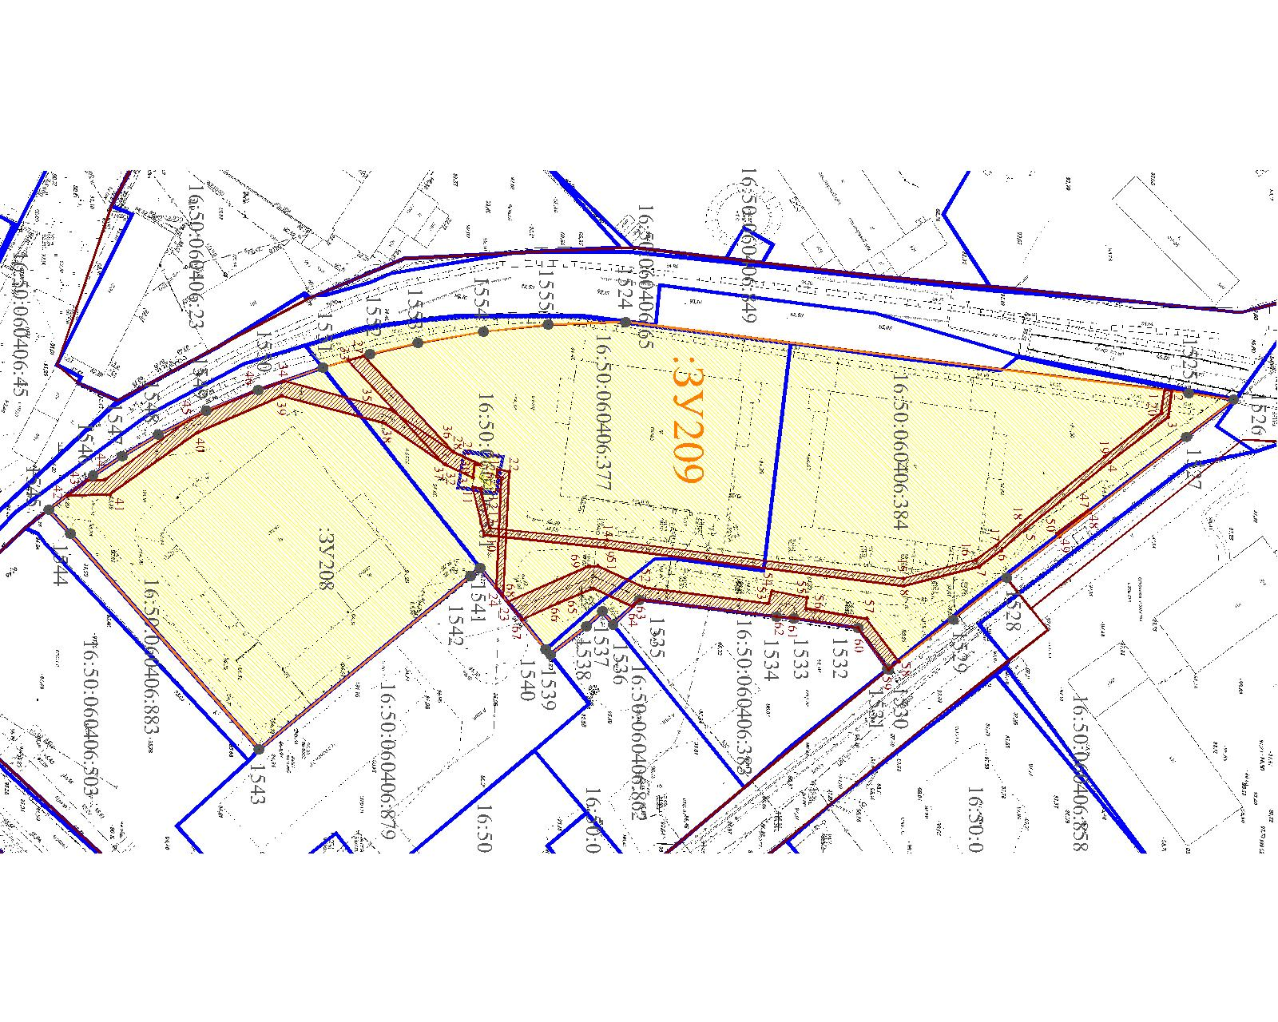

Условные обозначения:
 | границы проекта межевания
 | граница образуемого земельного участка
 | граница существующих земельных участков
 | граница исходного земельного участка
 | существующие красные линии
н1 | характерная точка границ образуемого земельного участка
1 | обозначение точки планируемого публичного сервитута транзитных коммуникаций
 | планируемый публичный сервитут сетей электроснабжения
16:50:060406:73 | обозначение земельного участка

